SVT 5ème (Aisne – novembre 2006)
Sylvie BORLOZ, Catherine MEREL, Maxime SOLA, Céline THOMASSIN
Apports et besoins énergétiques
Notion du programme abordée : thème de convergence 5 : SANTE
Les aliments sont source d’énergie. Des apports supérieurs aux besoins de l’organisme favorisent certaines maladies.

Place de l’activité dans la progression de la partie concernée : à la fin de la partie Fonctionnement de l’organisme et besoin en énergie.

Situation d’ancrage : les élèves savent que les nutriments utilisés en permanence par les organes proviennent de la digestion des aliments

Problématique : comment éviter les déséquilibres alimentaires ?
Temps | Description de l’activité | Conditions de mise en œuvre  (professeur et élève) | Matériel et documents d’accompagnement
10 min  30 min  20 min | Rappel des différents constituants des aliments (programme de 6ème), les élèves apportent des étiquettes de différents aliments qu’ils consomment :  - Coller 2 étiquettes dans le cahier. Prévoir des étiquettes supplémentaires.  Complète le tableau à l’aide des étiquettes que tu as apportées, mets une croix en cas de présence de l’élément. (I)  - Intervention de l’infirmière ou de l’infirmier : faire classer aux élèves les aliments en différentes catégories. Sinon Internet : www.mangerbouger.fr ; professeur de français, documentaliste.  Activité 1 : j’utilise un logiciel informatique  Objectifs méthodologiques : I, B2I  Objectifs cognitifs : calcul des besoins énergétiques d’un élève « type » de 5ème  Activité :  Entrée des données numériques par l’élève (taille, poids, sexe, tranche d’âge, type d’activité physique…). Donner certaines définitions afin de comprendre les données du logiciel.  Relevés des données : ration calorique = besoins énergétiques, poids idéal, IMC.  Activité 2 : j’utilise un logiciel informatique pour calculer l’apport énergétique des aliments consommés dans une journée.  Objectifs méthodologiques : I, Re, B2I  Objectifs cognitifs : évaluer l’apport énergétique d’une « ration alimentaire ».  Support : logiciel dietetik 53  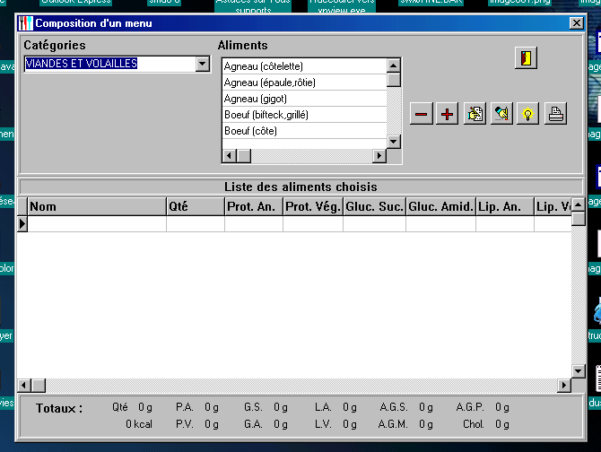  - Ouvrir le logiciel Diététique. (Re)  - Cliquer sur fichier puis nouveau (Re)  - Composer le menu d’une journée à partir des trois repas suivants (Re):  Petit déjeuner :  - céréales (30g)  - lait (150g)  - sucre (10g)  - orange (150g)  Déjeuner :  - salade (50g)  - beurre (6g)  - camembert (10g)  - pain (100g)  - cuisse de poulet (100g)  - pomme de terre bouillie (200g)  - pomme (150g)  - sucre (15g)  - huile de tournesol (10g)  Dîner :  - haricot vert (150g)  - riz blanc (60g)  - beurre (10g)  - persil (2g)  - ail (2g)  - limande (100g)  - poire (180g)  - yaourt (125g)  - Noter la quantité totale d’énergie apportée par les repas : (I)  - Cliquer sur quitter puis fichier, diagnostic et enfin sélectionner « fille de 13 ans ». (Re)  - Noter les besoins énergétiques conseillés et comparer-les à l’énergie apportée par les repas. Que remarques-tu ? (I)  - Que pourrais-tu manger au petit déjeuner ou au goûter pour satisfaire tes besoins énergétiques ? (Ra)  Activité 3 : j’utilise un logiciel informatique pour comparer des valeurs énergétiques  Objectifs méthodologiques : Re, Ra  Objectifs cognitifs : évaluer l’apport énergétique d’un menu  Support : logiciel Mcdo  Activité :  - Cliquer sur le logiciel McDo (Re)  - Faire ton menu selon tes goûts. (Re)  - Noter l’apport énergétique en kCal de ce menu. En t’aidant de l’activité précédente, donner une conclusion. (Ra)  - Tu peux tout de même manger chez McDo en te faisant plaisir. Sachant qu’un menu de midi doit fournir environ 4 000 kJ , construire un menu équilibré. (Ra)  Liens possibles avec d’autres matières :  - Professeur de mathématiques : utilisation de tableur et construction de graphiques, histogramme.  - Professeur de lettres modernes : lecture et analyse de textes sur le mal être de l’adolescent et la nourriture.  - Professeur d’EPS : sport et dépenses énergétiques.  Intervenants extérieurs : CODES (comité départemental d’éducation pour la santé), lycée hôtelier, professeur BEP sanitaire et social, médecin social, kits pédagogiques INPES. | Activité individuelle ou en binôme (suivant le nombre d’ordinateurs) | http://www.afssa.fr/ouvrage/Bateaux_frequence.html  Logiciel Internet téléchargeable http://jbdsoftware.ifrance.com/kalorik.html  http://gerard.ledu.free.fr/  http://wwwppeda.free.fr/logiciels/mcdo.htm
  Aliment | Valeur énergétique | Présence de glucides | Présence de lipides | Présences de protides

